Pielikums Nr.1
Madonas novada pašvaldības domes
24.05.2022. lēmumam Nr.269
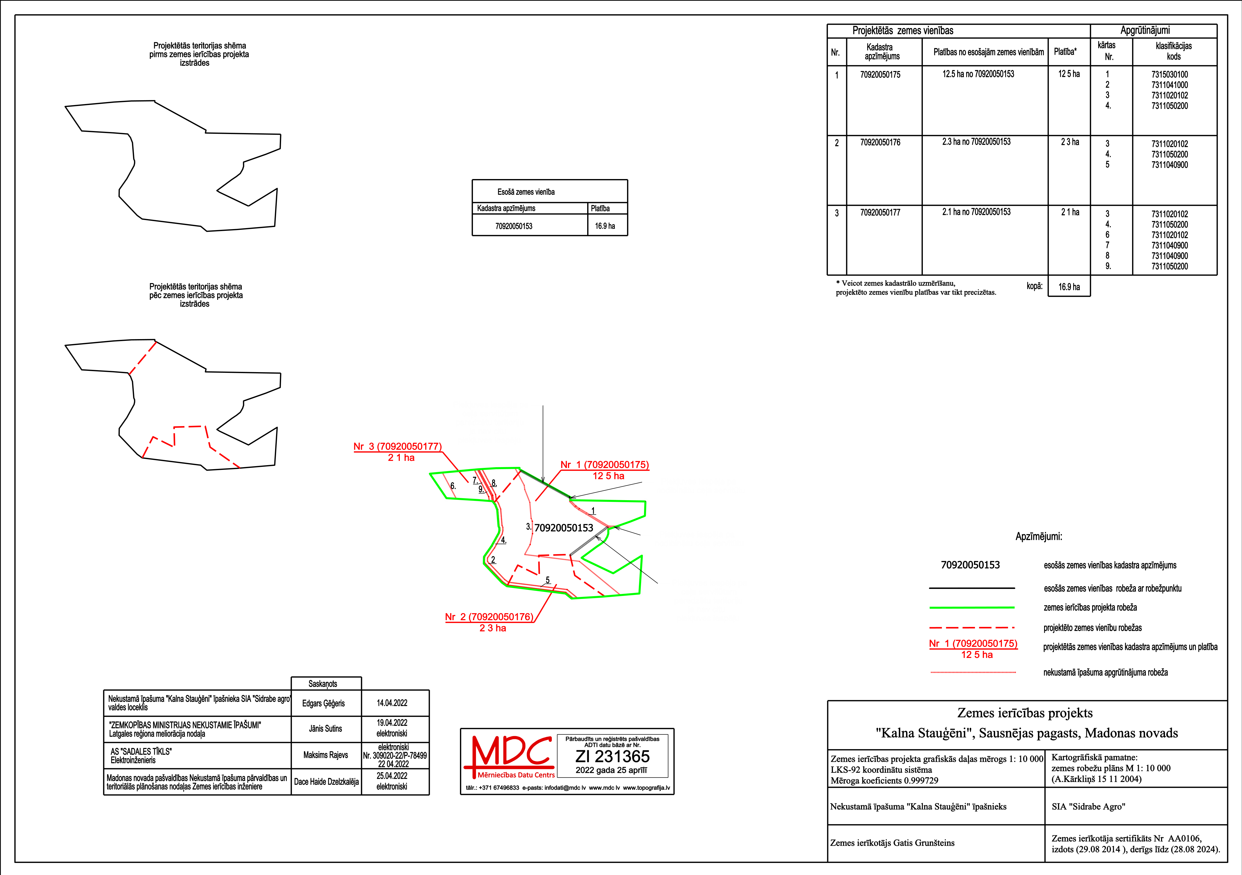
(protokols Nr. 12, 7.p.)

